Temat: Powtórzenie wiadomości do sprawdzianu. 02.02.2021
Zadanie1. Odczytaj godziny na zegarze
- Krótsza wskazówka wskazuje godziny zaznacz ją na czerwono
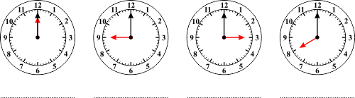
b
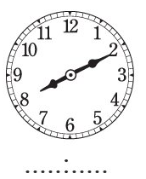 | 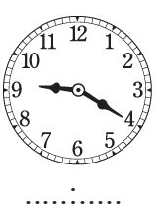 | 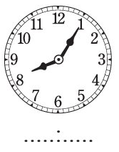 | 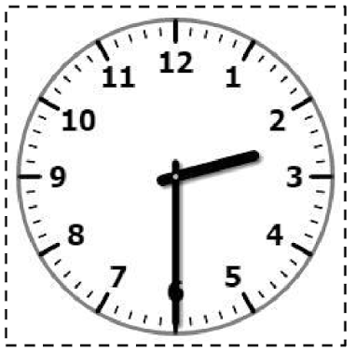  ……………………
Zadanie2.
Ania rozpoczęła lekcje w szkole o godzinie 8:00 i była w szkole do godziny 14:00. Ile godzin była Ania w szkole?
Obliczenia:

Odp. Ania była w szkole …….. godzin
Zadanie2
Film w kinie rozpoczął się o godzinie 18:00 i trwał 2 godziny. O której zakończył się film ?
Obliczenia:

Odpowiedź: Film zakończył się o godzinie ………..

Zadanie3 W oparciu o kartkę z kalendarza wykonaj zadanie a) i b)
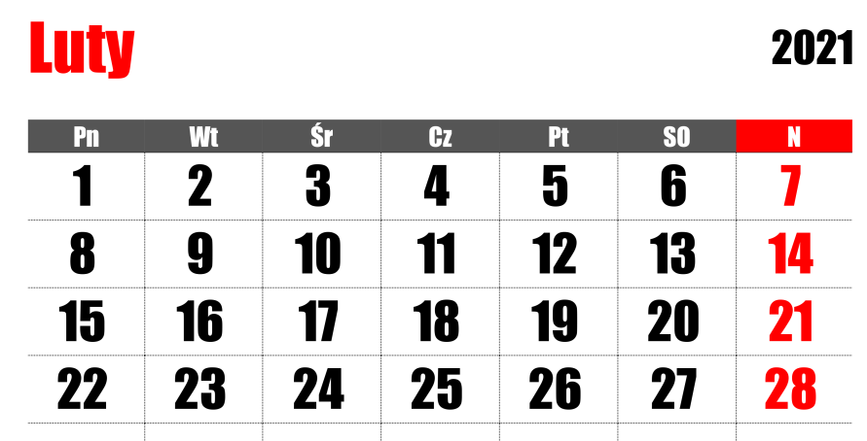
- Jest 2 lutego, Walentynki będą 14 lutego. Ile dni dzieli obie te daty?
Obliczenia:

Odp. Obie daty dzieli ……..dni.

Policz ile ma tydzień dni tydzień to ………dni
- Nowakowie przyjechali na urlop do Zakopanego 21lutego i spędzili w Zakopanem tydzień czyli …… dni. Podaj datę wyjazdu Nowaków z Zakopanego. Jakie to dzień tygodnia?
Obliczenia:

Odpowiedź: Nowakowie wyjechali z Zakopanego ………lutego, czyli w ………..
Zadanie4
a)Zamień na centymetry 1m=100cm  3m= ………..cm | b)Zamień na kilometry 1km= 1000m  5000 m = ……… km
c)Zamień na centymetry 1cm=10mm  80mm= …… cm | d)Zamień na kilogramy 1kg=100dag  2kg= …………dag
e) Zamień na gramy 1 dag= 10g  3 dag= ………g | f) Zamień na kilogramy 1t= 1000kg  3 t= …………..kg

